COMUNE DI RACALE
PROGETTO “ IL MEFAFONO DELLA CITTA’ “ E “ TUTTI IN FORMA “

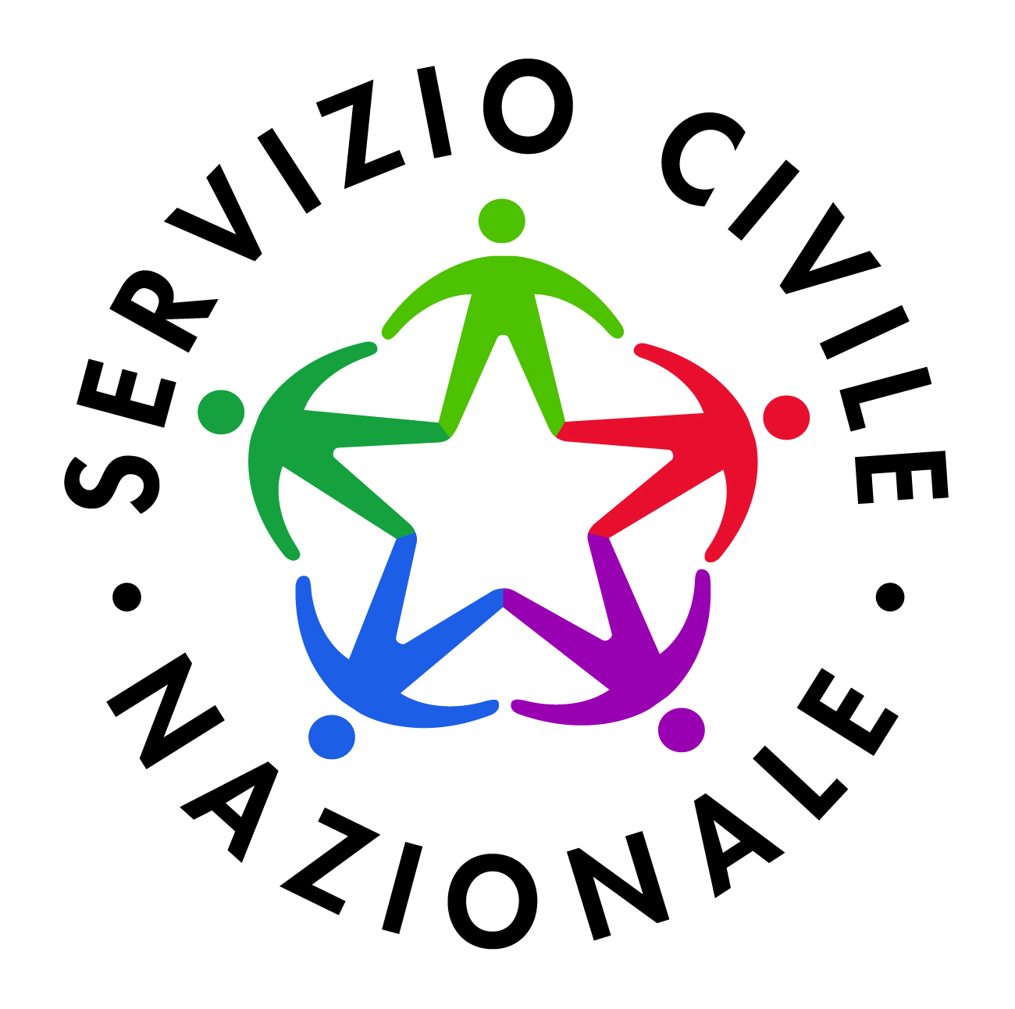

Bando per la selezione di 562 volontari da impiegare in progetti di Servizio Civile Nazionale nella Regione Puglia
Scadenza ore 14.00 del 16 aprile 2015.
Il Comune di Racale seleziona n. 4 volontari, anche stranieri, per i progetti “Il megafono della città” (n.2 volontari) e “Tutti in forma” (n.2 volontari di cui un posto riservato a ragazze/i con bassa scolarità).
In attuazione del Bando per la selezione di n. 562 volontari da impiegare in progetti di Servizio Civile nella Regione Puglia, pubblicato sui siti serviziocivile.gov.it e serviziocivile.regione.puglia.it, il Comune di Racale comunica che verrà effettuata una selezione per complessivi n. 4 volontari da impiegare nei progetti di Servizio Civile Nazionale:
- "Il megafono della città" per n.2 volontari;
- “Tutti in forma” per n.2 volontari di cui 1 riserva a bassa scolarità (candidati che non hanno conseguito il diploma di scuola secondaria).
I progetti si realizzeranno nella sede (codice 75461) del Comune di Racale in via Fiumi Marina a Racale (Le).

Sono ammessi a partecipare alla selezione i giovani cittadini, anche stranieri residenti nel territorio italiano e di cui all'art. 3 del bando e al box 22 di progetto, che al momento della presentazione della domanda abbiano compiuto il diciottesimo e non abbiano superato il ventottesimo (28 anni e 364 giorni) anno di età.

La durata del servizio è di 12 mesi, con un impegno settimanale di 5 giorni; ai volontari sarà corrisposto un rimborso mensile forfettario di € 433,80.

Tutte le informazioni riguardanti gli elementi fondamentali del progetto di Servizio Civile Nazionale, i criteri di selezione e i particolari requisiti richiesti ai volontari sono visionabili nelle schede allegate.
Ulteriori informazioni sul progetto, potranno essere richieste direttamente a:
Ufficio Affari Generali: dott. Giannuzzi
Email: affarigenerali@comune.racale.le.it
P.E.C. affarigenerali.comune.racale@pec.rupar.puglia.it
Telefono: 0833-902311 | Fax: 0833-902321

Le domande di ammissione “allegato 2” devono essere redatte secondo le istruzioni riportate nel bando, firmate in originale dal richiedente, corredate da fotocopia di un documento valido di identità e accompagnate dalla scheda "allegato 3" contenente i dati relativi ai titoli.
Si consiglia ai candidati di allegare un curriculum vitae dettagliato e ogni eventuale documentazione utile ai fini della valutazione,

ATTENZIONE: CANDIDATI CHE CONCORRONO AL POSTO RISERVATO: i ragazzi con bassa scolarità devono indicare la volontà di concorrere per il posto di riserva nell’ “allegato 2”, al punto in cui va riportato il titolo del progetto e la sede di attuazione.

TEMPISTICHE E MODALITA’ DI INVIO DELLA DOMANDA
L'istanza di partecipazione alle selezioni deve pervenire, pena esclusione, entro e non oltre le ore 14.00 del 16 aprile 2015. La domanda può essere presentata ai recapiti:

Comune di Racale, Servizio Affari Generali, via Fiumi Marina, Racale CAP 73055
PEC: affarigenerali.comune.racale@pec.rupar.puglia.it e nelle seguenti modalità:
- con Posta Elettronica Certificata (PEC) di cui è titolare l’interessato allegando tutta la documentazione in pdf;
- a mezzo “raccomandata A/R”;
- a mano.
E' possibile presentare una sola domanda di partecipazione per un unico progetto di Servizio Civile Nazionale, pena l'esclusione dalla partecipazione al bando.
TUTTE LE COMUNICAZIONI PER I CANDIDATI, RELATIVE AL PRESENTE BANDO, SARANNO PUBBLICATE, CON VALORE DI NOTIFICA, SU QUESTO SITO INTERNET, www.comune.racale.gov.it IN HOME PAGE.

Link utili:
http://www.serviziocivile.gov.it
http://serviziocivile.regione.puglia.it

Schede allegate
Bando per la selezione di 562 volontari da impiegare in progetti di servizio civile nazionale nella regione Puglia
Allegato 1 (elenco enti e progetti)
Allegato 2 in formato word
Allegato 3 in formato word
Allegato 6 Scheda dei progetti "Il Megafono della città" e “Tutti in forma”.

